
UNIVERSIDAD FRANCISCO GAVIDIA

FACULTAD DE INGENIERIA Y SISTEMAS
Tecnología de la Información y
las Comunicaciones II

NUEVAS tecnologíaS de la información
y LAS comunicaciónES.

ALUMNOS: Diónidas Cárcamo Canales………….CC102218
Claudia Carolina Torres…………….TC100219

FACILITADOR: JORGE ALBERTO JUAREZ MARTINEZ

Ciclo 02 - 2019
GRUPO: Virtual V03

San Salvador, 10 de nov. de 2019

Tabla de contenido

Introduccion. 3
Nuevas tecnologías de la información y la comunicación para la educación en America Latina: riesgos y oportunidades 4
El Escenario 4
Los Desafíos Educativos 5
Garantizar una Educación de Calidad. 5
Mejorar la Eficiencia de los Sistemas Educativos 5
TIC para la Educación. 6
Las TIC y la Eficiencia Educativa 7
Impacto Social de las TIC 8
Modelos de Incorporación de las TIC en las Escuelas 10
Avances 11
Acceso 11
Equidad 15
Políticas de largo plazo 16
CONCLUSIÓN. 17
BIBLIOGRAFIAS. 18

Introduccion.
La tecnología de la información y comunicación son un conjunto de servicios de redes y aparatos que tiene como objetivo mejorar la calidad de vida del ser humano dentro de un entorno, la tecnología de la información son aquellas herramientas computacionales e informáticas que procesan, almacenan y recuperan información, pueden ser una herramienta muy útil para estudiantes por ejemplo, ya que podrían beneficiarse con el flujo de información que permiten, mas allá del uso común de las redes sociales. El término tecnologías de información y comunicación tiene dos acepciones. Este lo hace para referirse a cualquier forma de hacer cómputo. Por otro lado, se usa como nombre de un programa de licenciatura que se refiere a la preparación que tienen estudiantes para satisfacer las necesidades de tecnologías en cómputo y organización.
Planificar y gestionar la infraestructura de TIC de una organización es un trabajo complejo que requiere una base muy sólida de la aplicación de los conceptos fundamentales de áreas como las ciencias de la computación y los sistemas de información, así como de gestión y habilidades del personal en función de las posibilidades tecnológicas.
En esta direccion, la formación es un elemento esencial en el proceso de incorporar las nuevas tecnologías a las actividades cotidianas, y el avance de la sociedad de la información vendrá determinado. El e-learning es el tipo de enseñanza que se caracteriza por la separación física entre el profesor y el alumno, y que utiliza Internet como canal de distribución del conocimiento y como medio de comunicación. Todo esto introduce también el problema de la poca capacidad que tiene la escuela para absorber las nuevas tecnologías.
Algunos expertos han incidido en que debe existir una relación entre la información que se suministra y la capacidad de asimilación de la misma por parte de las personas, por esto, es conveniente una adecuada educación en el uso de estos poderosos medios.
A raíz de esto, la UNED llevó a cabo en el año 2012 un estudio para valorar el impacto de las TIC en la educación, concretamente en primaria, concluyendo que efectivamente los alumnos mejoran académicamente después de utilizar las TIC.

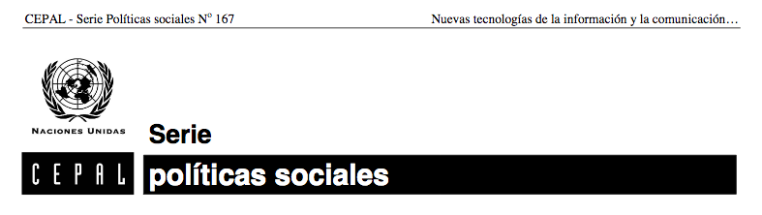
Nuevas tecnologías de la información y la comunicación para la educación en America Latina: riesgos y oportunidades
Desde hace un par de décadas las nuevas tecnologías de la información y la comunicación han sido incorporadas en los sistemas educativos del mundo entero con la promesa de brindar mejoras en el sistema escolar. Los países de América Latina han realizado a lo largo de este tiempo importantes esfuerzos para no permanecer al margen de esta tendencia global. Este proceso ha estado guiado por la visión de que las TIC tienen la capacidad potencial de alterar el escenario donde se introducen y, por tanto, que pueden facilitar la revisión y reformulación de prácticas prevalecientes, impulsando cambios y mejoras en las condiciones estructurales del sector. Las expectativas han sido que las TIC contribuirían a enfrentar los desafíos más importantes que tienen los países de la región en el campo educativo.
Entre estos desafíos se encuentran garantizar una educación de calidad, mejorar la eficiencia de los sistemas educativos y garantizar la equidad del sistema en distintas dimensiones. El propósito central es presentar de forma sintética el proceso de integración y uso de TIC en las escuelas que se ha venido desarrollando en América Latina desde una perspectiva que tiene dos rasgos distintivos. Por tanto, no pre-juzga el sentido o la dirección del cambio que pueden impulsar las TIC cuando son introducidas en las escuelas. Con ello se busca evitar el sesgo de una visión excesivamente optimista de los roles que puedan jugar las TIC en la educación e introducir una visión más ponderada también atenta a los riesgos que presenta el proceso.

El Escenario
El aporte de la educación al desarrollo de las personas en su dimensión ética, social, productiva, cultural y política es ampliamente reconocido en la actualidad. En este sentido, CEPAL y UNESCO han venido sosteniendo hace casi ya dos décadas que la educación es el medio privilegiado para asegurar un dinamismo productivo con equidad social, tender puentes de comunicación en sociedades multiculturales, y fortalecer democracias basadas en el ejercicio ampliado y sin exclusiones de la ciudadanía. Pero si bien la centralidad de la educación para el desarrollo no es nueva, adquiere nuevo ímpetu en las últimas décadas, dado los cambios generados por la globalización en los nuevos patrones productivos y su mayor valoración de la información y el conocimiento, así como por la necesidad de formar ciudadanos en la ética de los derechos humanos y de la participación democrática. Ello requiere desarrollar recursos humanos en los nuevos modos de producir, participar y convivir

Los Desafíos Educativos
Sin embargo, los avances en materia de acceso, progresión y conclusión no han sido uniformes. CEPAL ha planteado que a pesar de estos avances, persisten grandes desafíos educacionales en la agenda de la igualdad, entre los desafíos más importantes que enfrentan los países de la región se encuentran garantizar una educación de calidad, mejorar la eficiencia de los sistemas educativos y garantizar la equidad del sistema en distintas dimensiones.

Garantizar una Educación de Calidad.
Los gobiernos de América Latina se han comprometido a mejorar la calidad de la oferta educativa. Una educación de calidad tiene que atender la diversidad de necesidades de los estudiantes y plantearse como relevante para sus vidas, asegurando, al mismo tiempo, aprendizajes comunes para construir capacidades básicas para todos los ciudadanos. En general, la investigación y la toma de decisiones de políticas públicas educativas ha centrado la medición de la calidad en los resultados académicos obtenidos por los estudiantes en pruebas estandarizadas nacionales e internacionales. Aunque este tipo de medición limita bastante el análisis sobre el abanico de habilidades que las niñas y niños debieran adquirir en su período de formación escolar.

Mejorar la Eficiencia de los Sistemas Educativos
La eficiencia en educación se mide en la optimización del uso de recursos para elevar el nivel educacional de la población. En esta perspectiva, se ha planteado la necesidad de eliminar la cultura de la repetición. Se trata de reducir a cero el índice de alumnos rezagados, corregir el problema de la sobre-edad y agilizar el flujo de los alumnos en los diversos grados. Por otro lado, la optimización del uso de recursos para elevar el nivel educacional de la población y mejorar la eficiencia del sistema educativo requiere mejorar la «gestión escolar», la que incluye la gestión de recursos económicos y humanos.
Ello implica, entre otros aspectos, mejorar los procesos de recolección y procesamiento de datos sobre aspectos tales como la deserción y repetición de estudiantes.

TIC para la Educación.
La incorporación de las TIC en el ámbito de la educación ha ido acompañada por la promesa de que estas son herramientas que contribuirían a enfrentar los principales retos que tienen los países de laregión en este ámbito. En efecto, desde los primeros proyectos de incorporación de TIC en educación en la región a fines de los años 80, éstas han sido concebidas ya sea como una prioridad para la disminución de la brecha digital, la modernización de los procesos de aprendizaje, el desarrollo de competencias de procesamiento de información y habilidades cognitivas en los estudiantes. También se ha destacado que las TIC posibilitan mayor eficiencia en los procesos de gestión institucional y académica de las escuelas La noción de que la incorporación de las tecnologías digitales en la educación contribuiría a la solución de los grandes desafíos en este ámbito forma parte de aquella perspectiva que se ha denominado como «desarrollo con las TIC». A diferencia de la perspectiva sectorial de «desarrollo de las TIC», que pone el acento en la lógica industrial y concibe el desarrollo tecnológico como un fin en si mismo, la perspectiva de «desarrollo con las TIC» concibe la tecnología como un medio a favor de un desarrollo social, humano y económico más inclusivo que pone como elementos centrales de la transición hacia sociedades de la información los diferentes aspectos del desarrollo. Esta segunda perspectiva representa la tendencia actual que busca aprovechar la potencialidad de estas tecnologías para enfrentar los grandes desafíos de la agenda del desarrollo. CEPAL ha planteado que las políticas públicas de la región debieran evolucionar hacia esta segunda perspectiva o enfoque de las «TIC para el desarrollo» . La concepción de las «TIC para el desarrollo», que considera a las TIC como herramientas que posibilitan desarrollos sectoriales, está presente en los principales imperativos internacionales de la política TIC en educación: la Cumbre Mundial sobre Sociedad de la Información que se realizó en dos etapas y las dos Conferencias Ministeriales Regionales de América Latina y el Caribe en las que se volcaron los esfuerzos por crear una perspectiva regional sobre el desarrollo de las sociedades de la información. La Primera Conferencia Regional Ministerial se realizó en Rio de Janeiro en el 2005 y culminó con el «Compromiso de Río», con el cual se instituye el Plan de Acción conocido como eLAC2007. La II Conferencia Regional Ministerial se llevó a Cabo en El Salvador en el 2008, donde se acordó el «Compromiso de San Salvador» que dio lugar al segundo Plan de Acción eLAC2010. En este contexto, es significativo que en el Plan de Acción Regional eLAC 2010, que apuntala un conjunto de estrategias que promueven el uso de las TIC para el desarrollo, la educación haya sido identificada como la primera prioridad. Ello refleja la orientación del Plan a favor de un desarrollo humano y social más integral o de desarrollo con las TIC, en el que la educación tiene un papel fundamental. Ha servido también para marcar espacios en las agendas políticas de la región e instalar la concepción de que la educación es un espacio estratégico en la transición hacia la sociedad de la información así como una vía para el logro de la equidad. En particular, se ha ido instalando la noción de educación inclusiva como prioridad para el cumplimiento de los ODMs.

Las TIC y la Eficiencia Educativa
La incorporación de las TIC en la educación en los países de la región también ha ido acompañada de la expectativa que ellas contribuirían a mejorar la eficiencia de los sistemas de educación. En educación la eficiencia se mide en la optimización del uso de recursos para elevar el nivel educacional de la población, lo que se expresa en la disminución de las tasas de repetición, rezago y conclusión de los ciclos de enseñanza. A su vez, ello supone mejorar la «gestión escolar» la que incluye la gestión de los recursos económicos y humanos de los alumnos , apoderados , de asignaturas y de la docencia . Existe una línea de investigación, más incipiente que aquella centrada en los aprendizajes de los estudiantes, que permite tener un panorama general sobre el impacto de las TIC en la forma como se procesa, administra y organiza la educación8. Las evidencias indican que es necesario estudiar en mayor profundidad la gestión educativa en distintos niveles9. Un primer nivel se refiere al sistema educativo. En efecto, uno de los impactos más importantes de las tecnologías digitales en este nivel ha sido facilitar una mayor transparencia al sistema educativo a nivel nacional y local. En tanto herramientas que permiten la recolección y procesamiento de datos, así como la diseminación de resultados, se ha podido realizar un mejor monitoreo del sistema. Más específicamente, se ha podido recolectar datos de matrícula, asistencia de estudiantes, información básica sobre profesores, e información básica sobre colegios, y mediante ello tener una mejor idea sobre aspectos como el tamaño del sistema educativo, deserción y repetición de estudiantes, y número de estudiantes por profesor . Por otra parte, las TIC ofrecen herramientas tales como el Educational Management Information System para proveer de información no sólo sobre los ingresos del sistema, sino también sobre procesos, resultados educativos, utilización de recursos y efectividad de las técnicas de aprendizaje. Carnoy plantea que esta ventaja de las TIC para recolectar y procesar datos, así como diseminar resultados ha sido sobre todo utilizado desde el nivel central para abajo como herramienta de control y estímulo para obtener un mayor esfuerzo de las diferentes partes del sistema, pero no para mejorar la «productividad» como ha ocurrido en la empresa privada. Señala que las TIC son una herramienta ideal para hacer seguimiento sistemático sobre cuánto está aprendiendo cada alumno o monitorear la aplicación del currículo por parte del profesor a través de analizar los resultados de las pruebas. Plantea que si bien algunos buenos administradores usan estos datos para mejorar el desempeño de los estudiantes, esto está lejos de ser una práctica generalizada en el sistema. El autor señala que la razón central para este escaso uso de la información que facilitan las TIC para lograr un mejor resultado en su trabajo, es la falta de destrezas y habilidades de análisis entre administradores y profesores. Pocos directores de colegio, sus equipos y profesores están capacitados para usar herramientas básicas como Excel y Edusoft y aplicarlos para evaluar el desempeño de sus estudiantes. El análisis de datos está altamente centralizado, y no alcanza el nivel local o del colegio. Carnoy recomienda capacitar a profesores en su formación inicial en herramientas de administración basadas en TIC y análisis estadístico básico Asimismo, desde el punto de vista de los sistemas educativos, «lo más importante es la cantidad de recursos y tiempo requerido para establecer un EMIS enteramente operacional. A menos que niveles adecuados de recursos sean provistos es imposible establecer los sistemas y procedimientos necesarios para asegurar que una demanda sostenible existe para la información que entrega el EMIS. A diferencia de Estados Unidos o países europeos, los países en desarrollo a menudo carecen de las estructuras y capacidad institucional que contribuye a generar una demanda para la información del EMIS. Los vínculos entre construcción institucional, desarrollo de capacidades y utilización de datos no pueden ser subestimados ya que requieren tiempo, recursos y voluntad política. Pero sin ellos los EMIS continuarán experimentando dificultades y no serán sostenibles en el mediano plazo» Un segundo nivel se refiere a la gestión del colegio. La evidencia existente hasta el momento permite ver que las tecnologías digitales han facilitado hasta cierto punto una mayor eficiencia y apertura de los colegios y el desarrollo de una mayor colaboración dentro y fuera de ellos. El impacto de las TIC en la gestión del colegio se observa en el impulso a un mayor trabajo colaborativo entre docentes, en una mayor eficiencia de los profesores en la planificación y preparación de su trabajo diario, en el apoyo a una serie de actividades de actividades administrativas dentro del colegio, incluyendo asistencia, registros de evaluación, informes a los padres, administración financiera e intercambio de información entre el equipo; y, aunque en menor medida, una mayor comunicación del colegio con el hogar del estudiante.

Impacto Social de las TIC
Otra de las expectativas centrales que ha acompañado la incorporación de las TIC en el sistema escolar de los países de la región es que el proceso tendría impacto social. Se entiende por impacto social la contribución del sistema educativo a la reducción de la brecha digital al entregar acceso decomputadores e internet a los sectores más desventajados de la población. En otros términos, la expectativa ha sido que los esfuerzos de TIC para la educación contribuyan a los procesos de integración social, evitando la polarización social resultante de la falta de acceso de importantes sectores de la población a las nuevas oportunidades que brinda la tecnología. De ahí la importancia estrátegica que se le atribuye al sector educativo en la región al considerarla como un espacio clave para la reducción de la brecha digital. Esta concepción del impacto social de los programas de TIC para la educación adquiere particular relevancia en el contexto de la presente revolución digital la que tiene enormes posibilidades para activar ya sea sinergias virtuosas o viciosas desde el punto de vista de la equidad y la integración social. Como plantea Kaztman: la presente revolución digital puede facilitar la inclusión social y la universalización de los derechos ciudadanos o, por el contrario, puede conducir a sociedades más polarizadas y más fragmentadas. Si no se orienta a través de la política pública, la difusión y masificación de las TIC quedará enteramente librada al mercado reproduciendo las brechas sociales existentes y creando nuevas y exponenciales diferencias. El sistema educativo está llamado a cumplir un rol esencial fundamental en este sentido, al ser la principal institución del Estado con aptitud para disociar orígenes sociales de logros en aquellos dominios de las TIC que aumentan las oportunidades de participación plena en los circuitos principales de la sociedad.
Respecto a la investigación sobre el impacto social que tiene la incorporación de las TIC al sistema escolar cabe destacar el enfoque pro-equidad, que se encuentra asociado a la noción de educación inclusiva y los Objetivos de Desarrollo del Milenio . Este enfoque se caracteriza por examinar la contribución de los proyectos TIC en el sector educativo en términos de la reducción de la brecha digital a nivel de grupos sociales desventajados . El enfoque está en línea con los ODMs, los que son muy claros respecto a la necesidad de promover la equidad entre grupos sociales y, en particular, a nivel de género, de personas discapacitadas y en poblaciones «marginalizadas» . En primer lugar, existe escasa investigación sobre el impacto de las TIC en la educación en los grupos indígenas y marginalizados. A pesar de que las TIC están siendo utilizadas crecientemente en proyectos pilotos orientados a apoyar la educación de los grupos etno-linguísticos en los países en desarrollo no hay muchos estudios sobre el impacto de tales programas y sobre las lecciones aprendidas . Sin embargo, es claro que las intervenciones de TIC en educación dirigidas a poblaciones indígenas deben ser ubicadas en el contexto social y cultural que enmarca la educación de esos grupos. En este sentido, el lenguaje aparece como un factor clave de marginalización en la era digital. En segundo lugar, existe una línea de investigación importante sobre el tema de género en relación a las TIC para la educación, principalmente en países de la OECD. El tema ha sido planteado en términos de una «brecha digital de género» en el sentido que el acceso de las mujeres a las TIC en los contextos educativos sería muy inferior al de los hombres. Pero independientemente de la cuestión del acceso, la investigación también tiende a resaltar que la motivación y los aprendizajes de las estudiantes mujeres en los programas de TIC para la educación tiende a ser igual o mayor que la de los estudiantes hombres. Además, se tiende a destacar que existen diferencias entre estudiantes hombres y mujeres en sus actitudes, preferencias y uso de las TIC, tanto en el colegio como en otros lugares .

Modelos de Incorporación de las TIC en las Escuelas
La vía fundamental para la integración de las TIC en la educación en América Latina ha sido la política pública, principalmente a través de programas y proyectos. Aunque, como hemos visto en la actualidad solo un tercio de los países de la región ha diseñado una política formal de TIC en educación, la mayor parte ha desarrollado iniciativas con el carácter de proyectos o programas y además cuenta con una unidad especializada en el Ministerio de Educación que es responsable de su implementación. El estudio de Alvariño y Severin aporta información sobre el tipo de estrategias que se han desarrollado para llevar las TIC a las escuelas. Aunque no se señala la escala de las iniciativas , el Cuadro No. 1 muestra un panorama del tipo de soluciones que se han intentado y su despliegue a lo largo del tiempo. Los autores sugieren que a partir de estos antecedentes es posible distinguir un camino similar para los distintos países en el que resaltan tres momentos en el desarrollo de estas iniciativas.
En sus inicios los programas de TIC en educación tuvieron una marcada orientación hacia la provisión de infraestructura, principalmente a través de la instalación del laboratorio de computadores, que son salas destinadas específicamente al uso de los computadores.
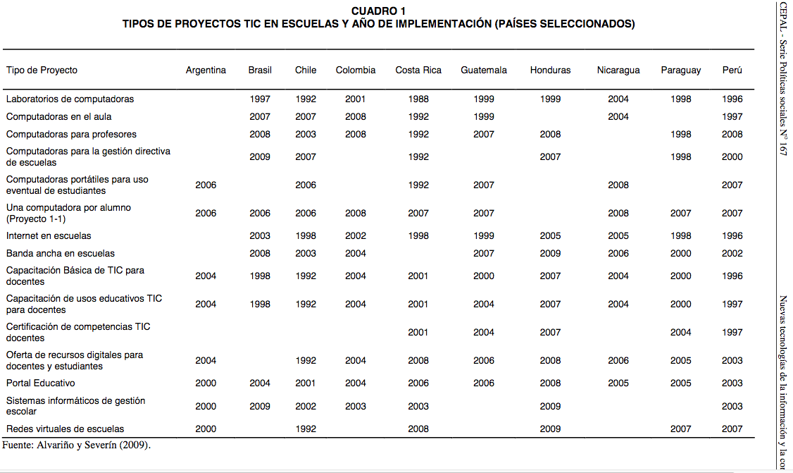
En general, esta primera fase fue acompañada de formación básica de docentes a mayoría de los cuales no había tenido acceso a computadoras antes quienes son capacitados en los usos básicos: procesamiento de textos, planillas de cálculo, software para presentaciones multimedia y sistema operativos.
Luego, con la llegada creciente de Internet desde fines de los años ́90, este modelo se fue ampliando a otros ámbitos de acción como la provisión de conectividad, con lo cual aumenta la necesidad de contar con contenidos disponibles en la web que apoyen el trabajo en las escuelas. Aparecen las páginas web institucionales de los ministerios y las primeras con contenido educativo. Ello abre paso a los primeros portales educativos, en donde se aspira a servir de vitrina a la oferta de contenidos y favorecer la creación de contenido pertinente a los currículos nacionales. La formación básica que habían recibido los docentes se complementa ahora con capacitación para la navegación web, el uso del correo electrónico y la creación de contenidos educativos en la web. Aparece la preocupación por la formación docente específica para hacer uso educativo de las nuevas tecnologías y las primeras iniciativas de acceso para los profesores: computador en el aula, subsidios para la adquisición de computadores personales, proyectores multimedia y pizarras interactivas

Avances
Para examinar los avances y logros de TIC para la educación CEPAL ha adoptado en estudios anteriores el modelo de integración de las TIC propuesto por Selwyn . Este modelo hace referencia a las distintas «etapas» que es posible distinguir en el proceso de incorporación de las tecnologías, el que supone la existencia de un capital tecnológico asociado a lasTIC que es requerido y valorado por la sociedad, habiendo cierto acuerdo que ese capital incide en lascapacidades y oportunidades de las personas para desenvolverse en el mundo actual y, por tanto, que es un factor de diferenciación en el mismo, concepto que se asocia al de «brecha digital» El modelo distingue básicamente cuatro etapas de la brecha digital: acceso , usos , apropiación y resultados . Es importante tener presente que el modelo de Selwyn supone una progresión en términos de integración y, por tanto, una concepción lineal —o «evolutiva»— del proceso. La concepción acá presente es la de una especie de escala de acumulación progresiva, donde el «acceso» es una condición necesaria para el «uso», y el «acceso» y el «uso» son condiciones necesarias para la «apropiación». Los «resultados» —como los logros de aprendizaje o el desempeño en ciencias— deben ser entendidos como fenómenos que reflejan la utilidad de tipos de acceso, uso y apropiación. Los «resultados» se ubican en un dominio distinto al campo de lo informático y sirven para validar la escala propuesta de accesos, usos y apropiaciones. Por otro lado, acá se sostiene que en América Latina el proceso de integración de las TIC no puede ser concebido en términos evolutivos en el sentido de «etapas» que van siendo superadas— sino más bien en términos de brechas que operan de manera simultánea y se superponen.

Acceso
En años recientes ha habido importantes avances en la incorporación de la tecnología digital en los sistemas educativos de gran parte de los países de la región, especialmente en materia de acceso e infraestructura. Un indicador que permite dar cuenta de los cambios en materia de acceso es el número de alumnos por computador, el que se refiere a la densidad informática. Los países Latinoamericanos que participaron en las rondas 2000 y 2006 de la Prueba PISA tuvieron una evolución favorable del indicador a nivel de secundaria : Argentina disminuyó la ratio de 23 a 18, Uruguay de 30 a 13, Chile de 31 a 18, México de 22 a 9 y Brasil de 74 a 37.
Sin duda, estos avances son muy significativos . Sin embargo, a pesar de ello América Latina mantiene un rezago frente a los países de la OCDE y otras regiones del mundo en términos de densidad informática. Según datos de la UNESCO para los años 2008-2009, mientras los países de la región que llevan una mayor trayectoria invirtiendo en este tipo de iniciativas —como Argentina y Costa Rica— contaban en promedio con una razón de 34 y 25 alumno por computadores respectivamente en establecimientos de primaria y secundaria, países como Finlandia y Corea del Sur contaban con razones de 4 y 5 alumno por computadores respectivamente. Con niveles de desarrollo bastante menos avanzados en esta dimensión se encuentran países como Guatemala y República Dominicana, con razones de 95 y 179 alumnos por computador respectivamente .
Otro indicador relevante de densidad informática de las escuelas es el grado de conectividad de Internet de las escuelas, el que revela grandes diferencias según los países . Incluso los países más avanzados en la región, como Chile y Uruguay, están lejos de ofrecer un acceso frecuente de Internet a partir de su sistema educativo. Estos mismos datos reflejan además que el progreso en materia de conectividad en la región alcanza niveles muy heterogéneos. Además de la heterogeneidad entre países destaca la existencia de brechas de acceso y de uso de TIC al interior de cada uno de los países. Existe una brecha geográfica según la cual los establecimientos educativos ubicados en zonas urbanas tienen mayor acceso a la tecnología que aquellos ubicados en zonas rurales, donde muchas veces ni siquiera se cuenta con servicios básicos como la electricidad. También, por cierto, hay brechas al interior de las zonas urbanas. Además, existe también una brecha por tipo de dependencia administrativa según la cual los establecimientos privados tienen, en general, mayor acceso que las escuelas públicas. Las diferencias por grupo socioeconómico son muy marcadas.
El acceso a computadores desde el hogar según estrato socio-económico y cultural muestra esta situación con claridad. La información obtenida a partir del Segundo Estudio Regional de Calidad de la Educación realizado por UNESCO muestra que en el año 2006 —en promedio— sólo el 11% de los escolares latinoamericanos de 6to grado pertenecientes al estrato socio-económico y cultural bajo tenían acceso al computador desde sus hogares, lo cual contrasta con el acceso de sus pares de nivel socio-económico alto . Es decir, la brecha de acceso según nivel socio-económico es profunda y los estudiantes de estrato bajo están en una situación de enorme desventaja.
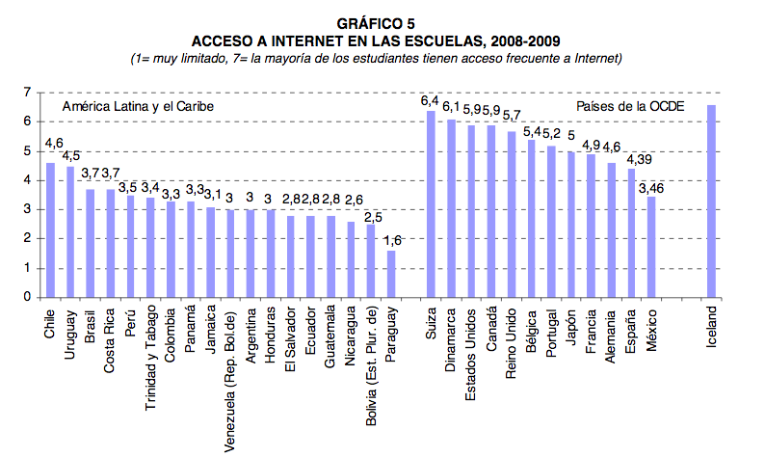
Por otro lado, se observa que las diferencias según estrato socio-económico se reducen al considerar los niveles de uso que los estudiantes realizan en la escuela. De hecho, en la mayoría de los países los jóvenes usuarios de los quintiles más pobres acceden a las TIC predominantemente desde la escuela. Sin embargo, cabe resaltar que ninguna de estas estadísticas permite conocer el grado de acceso real a estas tecnologías en función del tiempo que los estudiantes hacen uso de las TIC y por tanto “ejercen” el acceso. De hecho, aunque varios países latinoamericanos tienen tasas relativamente bajas de alumnos por PC, éstos permanecen una buena parte del día sin ser utilizados ya que las escuelas se cierran y, en la mayoría de los casos por problemas administrativos, los laboratorios no son utilizados fuera del horario escolar.
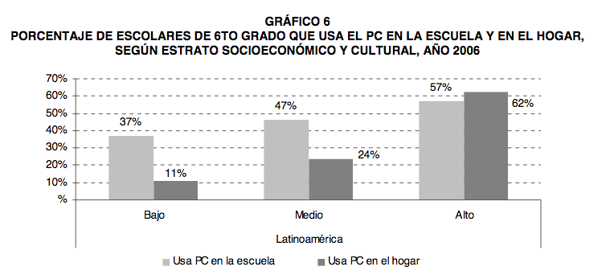
Resultados En la revisión del estado del arte sobre los impactos de las TIC en el aprendizaje de los estudiantes se destacó que la evidencia tiende a mostrar una asociación positiva entre cierto tipo de uso de la tecnología y logros académicos. Ello significa que no es cualquier tipo de uso de TIC el que beneficia a los estudiantes en la formación de competencias. En el estudio citado (Sunkel, Trucco y Möller, 2010) se hizo un intento por determinar a partir de un modelo estadístico multivariado si la correlación positiva entre ciertos tipos de uso de la tecnología y los resultados obtenidos por estudiantes de Chile, Colombia y Uruguay en la Prueba Pisa de ciencias (2006) se mantiene una vez que se controla por los otros factores que la investigación reconoce como relevantes para el rendimiento educacional. Al respecto, el estudio sugiere que existe un grado de asociación positiva entre el tipo de uso de la tecnología y el desempeño de los estudiantes de secundaria en el área de las ciencias, para el caso de Uruguay, Colombia y Chile. Esta asociación es especialmente relevante para aquel conjunto de estudiantes que ha logrado desarrollar un uso integral de la tecnología, el que se ha identificado en el análisis como el usuario multifuncional (recreativo y técnico). Como se ha señalado, este grupo representa a alrededor de un 20% de los jóvenes en estos países y está conformado por jóvenes que provienen de los entornos socioeconómicos más privilegiados, con una proporción mayoritaria de hombres.. Al mismo tiempo, estos jóvenes se concentran en escuelas privadas y zonas urbanas. Por otro lado, cabe destacar esta asociación no se presenta para los otros tipos de usuarios (distantes, internautas y especializados) (Sunkel, Trucco y Möller, 2010). Otro hallazgo relevante es que, de manera independiente, la confianza que los propios alumnos han desarrollado en el uso de Internet se muestra como un factor relevante en los aprendizajes que ellos logran en el área de las ciencias. Esto significa que los mejores resultados académicos en el área de las ciencias se asocian a los jóvenes con niveles más altos de confianza en el uso de Internet (Sunkel, Trucco y Möller, 2010).Estos hallazgos refuerzan el planteamiento sobre la importancia de los establecimientos educacionales para el aprovechamiento de las TIC como medio de aprendizaje. Esto es, que la escuela puede convertirse en un espacio privilegiado para compensar las desigualdades de acceso a la tecnología y, además, está llamada a ser la promotora de las competencias digitales más amplias entre los estudiantes, para lograr un mejor aprovechamiento del potencial que presentan las TIC.

Equidad
Los esfuerzos de TIC para la educación en la región han tenido, como una de sus orientaciones centrales, contribuir a los procesos de integración social, evitando la polarización social resultantede la falta de acceso de importantes sectores de la población a las nuevas oportunidades que brinda la tecnología. De hecho, desde las primeras políticas y programas se ha buscado que la incorporación de las TIC en las escuelas tenga “impacto social”, entendiendo por ello su aporte a la reducción de la brecha digital. En este sentido, es claro que las TIC han sido utilizadas para el logro de la equidad y, por tanto, que las políticas TIC han estado alineadas con este objetivo de desarrollo.
Las políticas más recientes que entregan computadores a los alumnos (modelo 1 a 1) apuntan en buena medida a temas de equidad. Hasta ahora la brecha digital en América Latina ha sido concebida en términos de acceso a la tecnología y, desde ese punto de vista, la escuela ha sido pensada como un espacio estratégico para reducir las desigualdades de acceso. Sin embargo, como se ha visto, una segunda brecha digital comienza a surgir entre aquellos que tienen las habilidades necesarias para beneficiarse del uso de los computadores y quienes no la tienen, competencias que están estrechamente vinculadas al capital social, económico y cultural de los estudiantes. Se sigue que ya no es suficiente —como aporte a la equidad— que los programas de TIC en educación contribuyan a la reducción de las desigualdades de acceso. Además, ahora se requiere que los esfuerzos de TIC para la educación impidan que la segunda brecha digital venga a profundizar las diferencias ya existentes. Ello requiere pensar propuestas para que las escuelas logren un mejor aprovechamiento de las TIC para el desarrollo de competencias, especialmente en los grupos de menores ingresos de la población.
En otras palabras: si hasta ahora la región ha avanzado en transformar al sistema educativo en la puerta de acceso a la tecnología de un modo más equitativo entre distintos grupos sociales, entonces, de ahora en adelante debe garantizar que ese acceso se traduzca en usos significativos para los beneficiarios. Las políticas TIC en educación deben ayudar a enfrentar el riesgo que presenta la segunda brecha digital. Pero además, desde una perspectiva pro-equidad, deben contribuir a la reducción de la brecha digital (de la primera y la segunda) a nivel de los grupos sociales desventajados. Para ello se debe valorar y aprovechar el potencial de las TIC para promover la equidad de los grupos indígenas y etno-linguíticos —que en varios países de la región son sectores mayoritarios— para promover la equidad de género y para apoyar a las personas que presentan “necesidades educativas especiales”. Es decir, las políticas TIC en educación deben alinearse con los planteamientos de una agenda pro-equidad lo que implica que el tema de la desigualdad debiera estar al centro de las políticas.

Políticas de largo plazo
La trayectoria de programas de TIC para la educación en la región indica que no hay que apresurarse en la obtención de resultados. La tecnología no puede cambiar por sí sola estructuras y dinámicas sociales y económicas que han dificultado el desarrollo de la región por décadas. A nivel del acceso, por ejemplo, es importante que las políticas sigan avanzando en la incorporación de equipamiento tecnológico en las escuelas, que sigue siendo muy relevante para algunos países de la región. Pero estas iniciativas deben considerar que la estrategia no termina con la entrega del equipamiento a las escuelas, el que debe ser adecuado para el uso según la demanda en cada sala de clases y fuera del horario de clases. Una vez hecha la inversión inicial de equipamiento, los establecimientos educativos deben contar con un presupuesto permanente para mantención, apoyo técnico y para cubrir el costo de conectividad a banda ancha. Es decir, las consideraciones de equipamiento van mucho más allá que la mera provisión de computadores para escuelas o estudiantes. Al respecto, cabe resaltar que el tema del costo de estas políticas es un tema pendiente en la investigación, que es clave para evaluar la sustentabilidad de los proyectos.

CONCLUSIÓN.
Aunque nuestro país no es un productor de innovaciones tecnológicas, tampoco está exento de personas, empresas e instituciones que permanecen atentos a las posibles aplicaciones de los avances más importantes en la informática, el tratamiento digital y la transmisión a distancia de la información, datos, imágenes y otras formas de presentar piezas de conocimiento y comunicarse entre los seres humanos.
Un número creciente de profesionales de todas las disciplinas, así como empresarios, empleados, funcionarios y estudiantes de todas las edades comprenden y realizan personalmente la promesa de las tecnologías de información y comunicaciones (TIC), encontrando a diario nuevas, eficientes y mejores formas de aprovechar los programas de software, los dispositivos de relación humano-máquina y los equipos de computación que el mercado nacional, por medio de las empresas distribuidoras ponen a nuestra disposición.
Podemos apreciar un poco de estas aplicaciones de la tecnología cuando realizamos alguna transacción en un banco, un almacén, un centro comercial, un supermercado, una institución pública y muchas empresas de todo tipo, tamaño y sector que cada vez más incorporan computadoras, redes, impresores, proyectores, cámaras digitales, sensores, lectores de código de barra, y varios otros dispositivos y accesorios basados en tecnología digital.
Una buena cantidad de proveedores de tecnología informática que ofrecen sus productos y servicios en el país, algunos centros de estudios superiores, un número de organizaciones no gubernamentales y una buena cantidad de instituciones del gobierno central se encontrarán todas en una misma idea, guiando la educacion de los ciudadanos salvadoreños para encontrar y utilizar en nuestro país tecnologias en materia de tecnología computacional.

BIBLIOGRAFÍAS.

- Alvariño, Celia y Severín, Eugenio (2009).
Aprendizajes en la Sociedad del Conocimiento.
- http://blogs.laprensagrafica.com/litoibarra/?p=1646
- Balanskat, A., Blamire, R., & Kefala, S. (2006).
- https://www.cepal.org/cgi-bin/getprod.asp?xml=/socinfo/noticias/paginas/3/32523/P32523.xml&xsl=/socinfo/tpl/p18f-st.xsl&base=/socinfo/tpl/top-bottom.xsl.
- https://ebookcentral.proquest.com/lib/cbues-ebooks/reader.action?docID=3190575&ppg=1
- Banco Mundial (2008) Knowledge Maps. ICTs in Education: What do We Know about the Effective Uses of Information and Communication Technologies in Education in Developing Countries, info Dev /World Bank.
- Barrera-Osorio, F., & Linden, L. L. (2009). The use and misuse of computers in education: Evidence from a randomized experiment in Colombia. Washington: The World Bank.
- Bastos, María Inés (2010). El Desarrollo de Competencias en TIC para la Educación en la Formación de Docentes en América Latina. Documento preparado para la Conferencia “El Impacto de las TICs en la educación”, UNESCO, Brasilia, Abril de 2010.
- CEPAL (2007) Panorama Social de América Latina 2007 (LC/G.2351-P/E). Santiago de Chile, Noviembre 2007.
- CEPAL/UNESCO (2004) Financiamiento y Gestión de la Educación en América Latina y el Caribe, Versión preliminar, Trigésimo período de sesiones de la CEPAL, San Juan, Puerto Rico, 28 de junio al 2 de julio 2004, LC/G.2249(SES.30/14).

La plataforma de e-learning, campus virtual o Learning Management System (LMS) es un espacio virtual de aprendizaje orientado a facilitar la experiencia de capacitación a distancia, tanto para empresas como para instituciones educativas.
Tecnologías de la Información y la Comunicación
Comisión para América Latina
Organización de las Naciones Unidas para la Educación, las Ciencias y la Cultura.
https://www.cepal.org/cgi-bin/getprod.asp?xml=/socinfo/noticias/paginas/3/32523/P32523.xml&xsl=/socinfo/tpl/p18f-st.xsl&base=/socinfo/tpl/top-bottom.xsl
Agenda Digitl para América Latina y el Caribe 2010.
Objetivo de Desarrollo para el Milenio
Sistemas de Información sobre la Administración de la Educación.

